Как хорошо уметь читать!
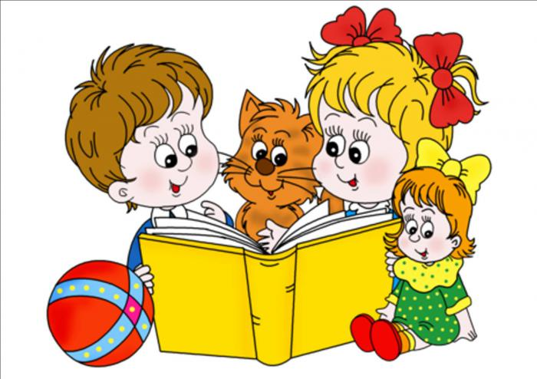
Современные родители хотят видеть малыша умным, способным покорить воображение близких умением читать, считать чуть ли не с младенчества. Сегодняшняя школа тоже диктует свои условия: «Ребенок должен читать, и читать хорошо». Как же помочь дошкольнику овладеть навыками чтения и письма?
Конечно учить читать и писать ребенка должен специалист, но многие мамы хотят научить этому своего ребенка сами. Ниже для успешного обучения ребенка дано несколько советов.
1.Поиграйте с каждым звуком. Начинайте ознакомление с гласных звуков,
предложив их пропеть, протянуть, прокричать. При произнесении гласных
звуков воздух проходит свободно, не встречая преград. Сравните их с
произнесением согласных, предложив пропеть, протянуть звуки [п],[н]. Их
нельзя пропеть, они согласны, чтобы их не пели, не кричали, их так и называют
–согласные. Названия букв произносите коротко, как звуки: Б, П, М, а не БЭ,
МЭ, ПЭ.
2.Учите ребенка слушать каждый звук и выделять его из потока других звуков.
Задания:
-хлопни, когда услышишь звук среди других звуков;
-когда услышишь в слоге заданный звук;
-найди и назови картинки, в названии которых услышишь заданны звук;
-хлопни, когда услышишь заданный звук в слове;
-какой один и тот же звук ты услышал во всех произнесенных словах?
-что могли бы рассказать о себе звуки А, О и П, Б при встрече друг с другом?
3.Познакомьте с буквой, которая обозначает изучаемый звук. Объясните ребенку, что звук мы произносим и слышим, а букву, которая обозначает этот звук, мы видим и пишем.
Задания:
-на что похожа буква? Давай слепим ее из пластилина, нарисуем, выложим из палочек.
-сколько палочек нужно?
-одинаковой длины или разной?
-найди и покажи эту букву среди других букв, зачеркни ее;
4. Учите слушать и определять место нахождения звука в слове. Объясните ребенку, что слово можно обозначать полоской, разделив ее на три части (начало, конец, середина).
Задания:
-гласный звук обозначь красным кружком;
-произнеси слово «автобус»и определи первый звук;
-какой это звук? (гласный)
-положи кружок туда, где «живет» звук; ( в начале слова)
5. Далее переходите к обозначению согласных звуков.
Задания:
-ты уже знаешь, что есть гласные и согласные звуки. Послушай и скажи, одинаково или по разному звучат звуки: П-ПЬ,Т-ТЬ;
-как произносятся первые? (Твердо)
-А вторые? (Мягко)
-твердые обозначь синим, а мягкие –зеленым;
6. Теперь ваш ребенок знает, что согласные звуки бывают твердыми как лед, и мягкими как травка. Предложите ему послушать звуки, закрыв ушки ладошками: п - б, т - д, с - з.
Вопросы:
- когда произносишь первый звук с закрытыми ушками, что-нибудь слышишь? (Ничего.) значит это не только твердый согласный, он еще и глухой звук;
- когда произносишь второй звук с закрытыми ушками, что-нибудь слышишь? Правильно, как будто звенит колокольчик. Мы знаем, что этот звук согласный, твердый и теперь узнали, что он звонкий.
Когда ребенок научится слышать и выделять заданный звук, находить и определять место заданного звука в слове, можно переходить к слиянию звуков и образованию слогов.
7. Объясните, что в нашей речи все звуки «дружат», «держатся» друг за друга, поэтому при чтении не рассыпаются.
Обучение чтению надо начинать с чтения слогов. Если это закрытый слог, необходимо объяснить, что первый звук произносится протяжно, а второй коротко - АП. Если закрытый слог, ребенок должен сложить губы так, как будто хочет произнести первый звук и сразу второй – ПА
8. Обратите внимание, что когда согласные «дружат» с гласными а, о, у, ы, э, все согласные, кроме ч, щ, й – твердые; когда «дружат» с гласными и, е, е, ю, я, все согласные, кроме ж, ш, ц – мягкие.
Без гласных не получится слога, а без слога не получится слова. Запомните правило: сколько в слове гласных, столько и слогов. Вместе с ребенком поиграйте, поделите слово на слоги, отхлопывая в ладоши каждый слог, тем самым можно показать ребенку, что слова бывают длинные и короткие (мак, ма-ши-на).
Запомните:
-звуки ж, ш. ц- всегда твердые;
-звуки ч, щ, й – всегда мягкие;
9. Все гласные второго ряда е, е, ю, я произносите кратко, не растягивая.
Поиграйте в игру «Волшебные звуки» и покажите ребенку, как с помощью гласных согласные из твердых превращаются в мягкие и наоборот.
10. Соединяя слоги в слова, обратите внимание на то, что слова нужно произносить плавно, не деля их на слоги.
11. Читая с ребенком первые слова, подчеркивайте и смысловую сторону прочитанного.

Обучая детей чтению, не забывайте об очень важном моменте- развитии мелкой моторики, что необходимо для успешного обучения ребенка письму.

